2018 m. 24–27 sav. (2018 m. birželio 11–liepos 8 d.)

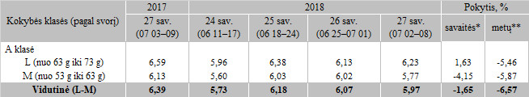

\*lyginant 2018 m. 27 savaitę su 2018 m. 26 savaite

\*\*lyginant 2018 m. 27 savaitę su 2017 m. 27 savaite

Pastaba: vidutinės kainos skaičiuojamos svertiniu būdu